Сентябрь.
17.09
МБДОУ «Центр развития ребенка – детский сад №4 города Арск» продолжает свою работу Консультационный центр «Об-Раз», который является одной из форм оказания помощи семьям в воспитании и развития детей дошкольного возраста. Центр создан в целях обеспечения единства и преемственности семейного и общественного воспитания, оказания методической и консультативной помощи родителям (законным представителям), дети которых не посещают ДОУ. Родители получают консультативную помощь на безвозмездной основе, в рамках реализации проекта «Активный Об-Раз», ставшего победителем гранта Министерства Просвещения РФ.
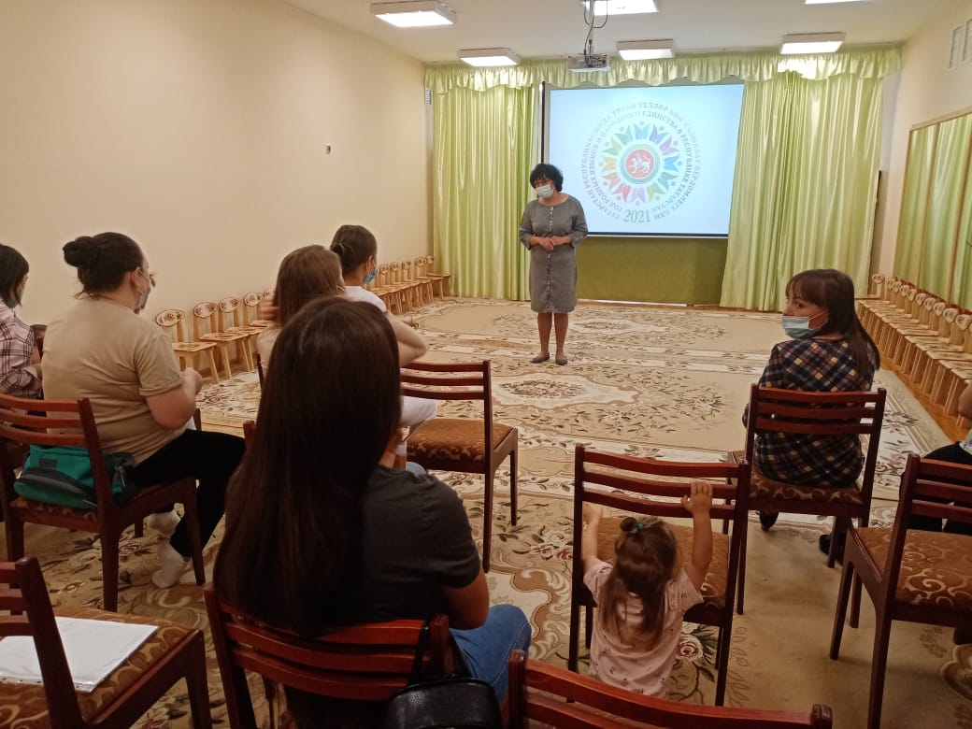
20.09
Игры на кухне
Не секрет, что значительную часть времени вы проводите на кухне. Постарайтесь использовать его для общения с ребенком. Например, вы заняты приготовлением ужина. А ваш малыш крутится возле вас. Предложите ему перебрать горох, рис, гречку или даже пшено – тем самым малыш окажет вам посильную помощь, а заодно потренирует свои пальчики. Ведь развитие пальчиков тесно связано с развитием речи. Не выбрасывайте скорлупу вареных яиц, она послужит прекрасным материалом для детских
аппликаций. Раскрошите скорлупу на кусочки, которые ребенок мог бы легко брать пальчиками, раскрасьте ее любыми домашними красителями.
Сначала нанесите на картон тонкий слой пластилина, он будет фоном, а затем выкладывайте рисунок или узор из кусочков яичной скорлупы.
Увлекательными могут быть игры с соленым тестом. Поделки из него хранятся очень долго, ими даже можно играть. Рецепт приготовления теста
прост: два стакана муки, один стакан соли, один стакан воды (ее можно подкрасить, две столовые ложки растительного масла – все смешать, чуть
подогреть и получится мягкий комок. Лепите на здоровье! Наверное в каждом доме, имеется старая пряжа, нитки, вата, поролон, пух, пуговицы, бисер… Найдите им достойное применение! Из ваты и ниток, пуговиц и бусинок попробуйте сделать портрет зайчика или вашей кошки Мурки.
Аппликация из пуха хорошо передают изображение снега, зверей, птиц. Детали могут закрепляться на фоне без клея, нужно лишь правильно выбрать фон. Им может служить любой материал, имеющий шероховатую поверхность: бархатная, наждачная бумага и т. д. Предложите ребенку сделать панно из пуговиц. Если малышу трудно их пришивать, то их можно
укрепить на тонком слое пластилина (Как яичную скорлупу).
Памятка
«Виды детской деятельности, которые можно использовать для развития мелкой моторики пальцев рук»
• Развитие ручной умелости (рисование карандашом, лепка, конструирование, аппликация, оригами: игрушек из бумаги (лодочка, пилотка, самолет).
• Различные игры с мелкими предметами (подбор частей разрезных картинок, перекладывание, сортировка горошин, палочек, пуговиц и других мелких предметов).
• Пальчиковая гимнастика с речевым сопровождением и без речевого сопровождения.
Для развития ручной умелости дети должны:
• разминать пальцами пластилин и глину, лепить различные поделки;
• сжимать и разжимать кулачки («бутончик проснулся и открылся, а вечером заснул и закрылся»);
• барабанить всеми пальцами обеих рук по столу;
• махать в воздухе только пальцами;
• собирать все пальцы в щепотку;
• нанизывать крупные пуговицы, шарики, бусинки на леску;
• завязывать узелки на шнурке, веревке;
• застегивать (расстегивать) пуговицы;
• играть с конструктором, мозаикой;
• складывать матрешки, пирамидки;
• рисовать в воздухе;
• рисовать, раскрашивать, штриховать
• выполнять аппликации;
• перекладывать из одной коробочки в другую счетные палочки, спички, фасоль, при этом рука не должна сдвигаться (лежит близко к коробочке, задействованы только большой, указательный и средний пальцы);
Если ребенка не увлекают развивающие пособия - предложите ему настоящие дела. Вот упражнения, в которых малыш может тренировать мелкую моторику, помогая родителями чувствуя себя нужным и почти взрослым:
1. Очищать крутые яйца. Чистить мандарины.
2. Разбирать расколотые грецкие орехи (ядра отскорлупок). Очищать фисташки.
3. Собирать с пола соринки. Помогать собирать рассыпавшиеся по полу предметы (пуговицы, гвоздики, фасоль, бусинки).
4. Пытаться самостоятельно обуваться, одеваться. А так же разуваться и раздеваться. Для этого часть обуви и одежды должны быть доступны ребенку, чтобы он мог наряжаться, когда захочет.
Учиться самостоятельно надевать перчатки.
Пробовать зашнуровывать кроссовки.
5. Помогать сматывать нитки или веревку в клубок (О том, кто их размотал лучше умолчать)
6. Вешать белье, используя прищепки (нужно натянуть веревку для ребенка).
7. Помогать родителям отвинчивать различные пробки - у канистр с водой, пены для ванн, зубной пасты и т. п.
8. Помогать перебирать крупу.
9. Рвать, мять бумагу и набивать ей убираемую на хранение обувь.
Для достижения желаемого результата необходимо сделать работу по развитию пальцевой моторики регулярной.
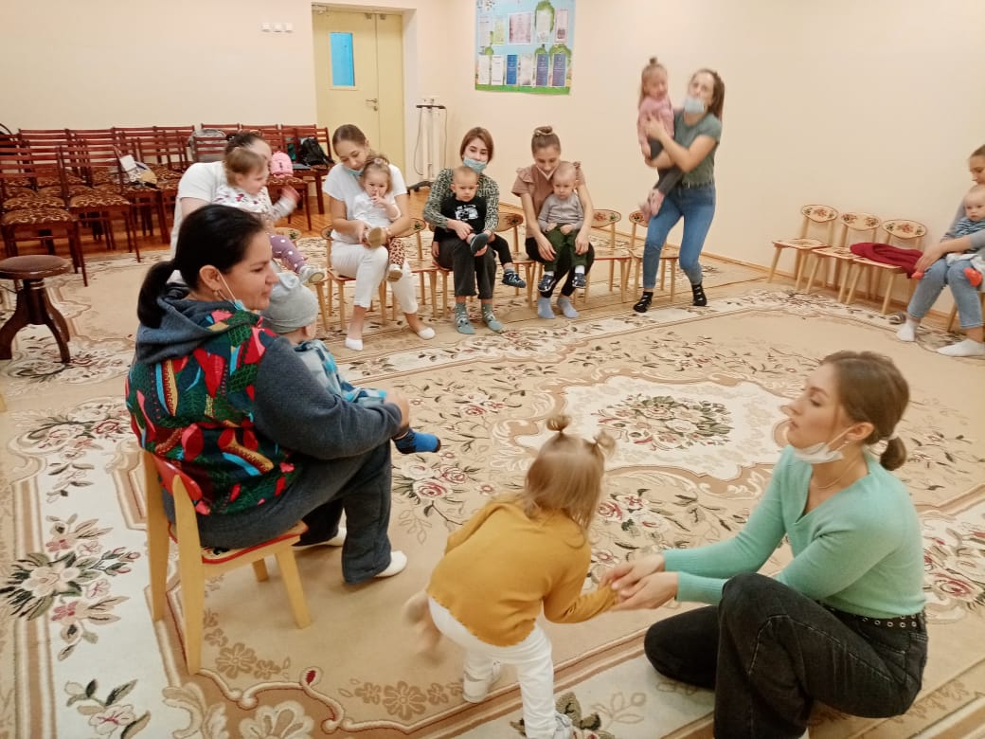
24.09
«Семью сплотить сумеет мудрость книг»
Сотрудники Арской районной библиотеки побывали в нашем детском саду. Цель визита: консультация родителей по приобщению их детей к художественной литературе возрасте от 0 до 3 лет.
В начале мероприятия сказочные герои Книговичок и Незнайка поприветствовали родителей и малышей, вместе поиграли и потанцевали, а после библиотекари открыли мамочкам секреты как воспитать книголюба.
Родители с интересам прослушали советы и рекомендации, о том как привлечь ребенка к чтению с самого раннего возраста. А в завершении, мамы получили рекомендательный список для семейного чтения.
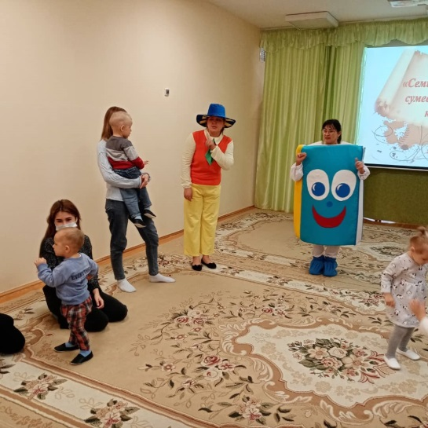

27.09
«Рисуем пальчиками и ладошками»
Желание творить – внутренняя потребность ребенка, она возникает у него самостоятельно и отличается чрезвычайной искренностью. Рисовать дети начинают рано, они умеют и хотят фантазировать. Мы, взрослые, должны помочь ребенку открыть в себе художника, развить способности, которые помогут ему стать личностью.
Под рукой нет кисточки? Не беда! Один палец обмакнем в красную краску, другой – в синюю, третий–в желтую…Чем не палитра!... Маленьким художникам очень понравится рисование пальчиками и ладошками.
Детям до трех лет еще трудно справляться с кисточкой для рисования. И мир красок и художественного творчества им могут открыть их собственные ладошки и пальчики. Это увлекательное занятие дарит ребенку многогранные тактильные ощущения, развивает мелкую моторику рук и способствует развитию речи. Второе преимущество таких красок - творческая свобода. Рисуя руками маленький "мастер" тренирует свою фантазию, учится абстрактно мыслить, осваивает разницу цветов и форм, манипулированию с красками, т.е. малыша интересует не столько сюжет рисунка, сколько сам процесс изменения окружающего с помощью цвета.
Рисование пальчиками – это хороший рефлекторный массаж. На ладонях находятся определённые точки, которые связаны со всеми органами тела. Массажируя эти точки, можно добиться улучшения состояния.
На занятиях дети вместе со взрослым смешивают цвета в разных сочетаниях, наблюдают, обсуждают, как меняется их «характер», «настроение». В этом возрасте отмечается стремление к свободному рисованию, это развивает в душе ребенка «особые переживания, наполненные фантазией». Самый легкий способ вдохновить ребёнка на ручное искусство - превратить этот процесс в увлекательную игру. Например, фиолетовые отпечатки раскрытых ладошек пальчиками вниз может стать семьей осьминожек, нужно только дорисовать глаза и рот и нарисовать морское дно, отпечатав пальчиками камушки. Посадить водоросли можно, обмакнув в краску четыре пальца и проведя волнистые линии. А сомкнутая ладонь даст отпечаток силуэта рыбки. Останется только дорисовать ей плавники и хвостик. Те же самые ладошки могут превратиться и в волшебные цветы с лепестками-пальчиками - из них можно напечатать целый луг! А можно "ограничиться" крыльями красивой птицы.
Рука, сжатая в кулак, дает круглый отпечаток, похожий на ракушку, или домик для улитки. Кроме того, из получающихся кружков можно напечатать и снеговика, и солнышко, и забавного человечка.
Пальчиками, можно оставлять следы, можно рисовать узоры, или простые «каракули» – все равно будет получаться очень красиво и необычно. Пальчиками легче всего рисовать точки. Ребенку будет интереснее украшать точками, заранее нарисованные предметы (мухомор, подсолнух, божью коробку, рисовать яблоки на яблоне, кружочки на платье и т. д.) или дополнять сюжетные картинки (рисовать падающий снег или дождь, горошек для петушка, зернышки для цыплят и т. д.).
Ладошкой можно, рисовать и печатать любые абстракции, наслаждаясь цветом или создавать сюжетные картины. По-разному поворачивая ручки, и дорисовывая к отпечаткам недостающие элементы, можно воплотить любые задумки.
С помощью отпечатков ладошек, сделанных по кругу, можно изобразить солнышко и цветок, дорисовав сердцевину, по полукругу - ежика и опушку из травы.
Полураскрытый кулачок может напечатать дугу. Несколько таких отпечатков разного цвета - и готова радуга. Две ладошки с сомкнутыми между собой большими пальцами и отведенными по диагонали остальными (прижатыми друг к другу) могут дать отпечаток бабочки, если дорисовать им длинные усики и точки на крыльях.
Дети дают волю своей безграничной фантазии. И краски они, как правило, использует жизнерадостные. Красота! Давая ребенку возможность все ощутить и попробовать самому, мы расширяем у детей познания, творческие горизонты. Ведь испачканного краской малыша легко отмыть водой с мылом, салфеткой. А подавленное в раннем детстве желание творить может уже никогда не проснуться.
Тем более в последнее время появился огромный выбор специальных красок для рисования пальчиками - они легко смывается с рук и хорошо отстирываются с одежды. Можно и самим приготовить краски для рисования пальчиками. Вот несколько рецептов:
- Самый легкий способ – развести гуашь не большим количеством воды, добавив, в нее несколько капель моющего средства для мытья посуды или крахмал.
- Более сложный рецепт – сварить густой кисель из 1.5 ст. ложки крахмала и стакана воды, остудить разделить на несколько частей. В каждую порцию добавить пищевой краситель разных цветов. Безопасные и недорогие пальчиковые краски готовы.
Вашему вниманию хочу порекомендовать книгу Узорова О. В., Нефедова Е. А. "Рисуем пальчиками". Книга "Рисуем пальчиками" - это развивающее пособие для детей от 3 до 5 лет. На каждой странице дается задание, которое ребенок должен выполнить. К каждому заданию прилагается веселый, легко запоминающийся стишок, и наклейки, которые нужно приклеивать в соответствии с заданиями. На каждом развороте в книжке - готовое занятие по рисованию и развитию речи. Занятие, которое можно проводить без учителя. Все необходимое есть в книге.
Все иллюстрации в книжке очень яркие и красочные. Малыши любят рисовать руками, ведь именно так они чувствуют, что творят. Пока они "топают" пальчиками по странице, ручки развиваются, нарабатываются важные навыки. И скоро они станут уверенно держать ручку и карандаш. Кстати, странички в книге плотные, выдержат любые лужицы красок и не станут просвечивать.
Поверьте, это не сложная техника рисования очень понравится детям всех возрастов и доставит им большое удовольствие.

